Sedi Erasmus Education 2022-23
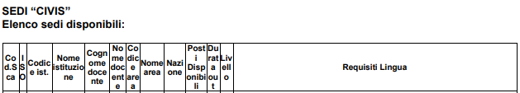
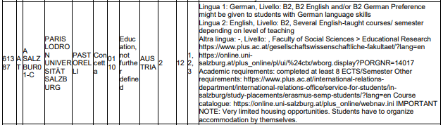
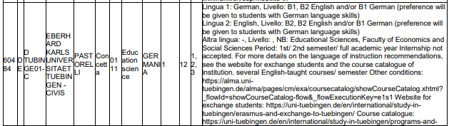
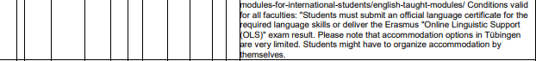
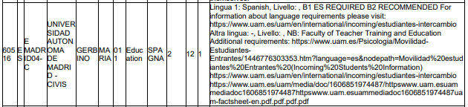
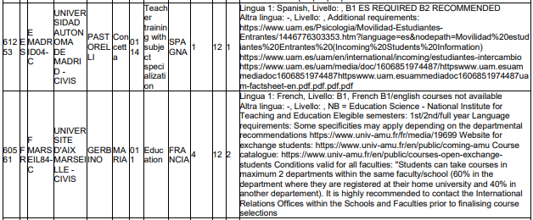
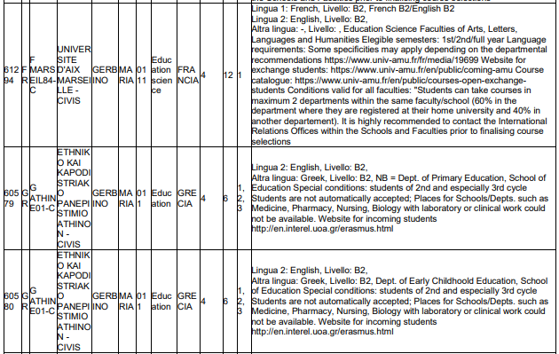
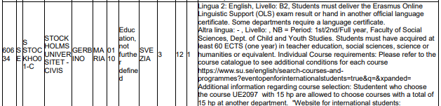
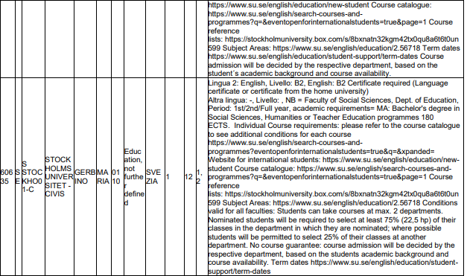
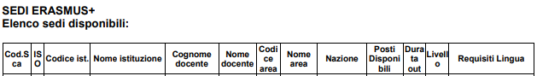
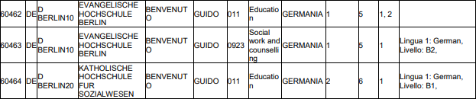
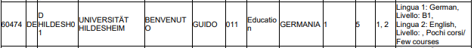
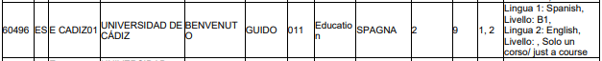
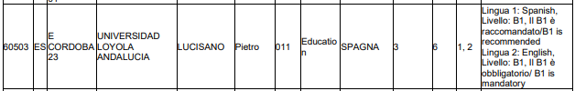
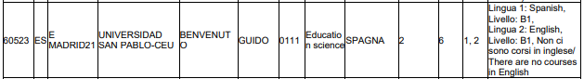
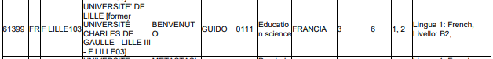
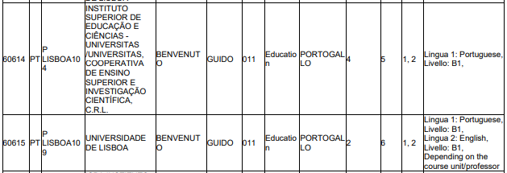

Borse Civis “Education”per Paesi
Paesi | n. borse
Austria | 2
Germania | 2
Spagna | 3
Francia | 8
Grecia | 8
Svezia | 4
Totale | 27

Borse “Education” Erasmus per Paesi
Paesi | n. borse
Germania | 5
Spagna | 26
Francia | 3
Olanda | 2
Portogallo | 6
Polonia4 | 4
Totale | 56

